План лекции:
1 Введение.
2 Конфигурация Snort.
3 Начало работы.
4 Правила.
5 Интеграция Snort с iptables
Литература по лекции

0 Общие замечания
- При установке аккуратно ввести имя интерфейса (в моём случае enp0s3)
- После установки проверить командой snort -V
- При работе использовать sudo snort …
- Завершение работы по ^C

1 Введение
www.snort.org
Snort – разновидность сетевого анализатора NIDS (Network Intrusion Detection System ). Snort является свободно распространяемой программой с открытым исходным кодом под лицензией GPL. NIDS Snort проверяет каждый пакет, проходящий через интерфейс, в поисках известных последовательностей. С помощью Snort можно выполнять операции поиска и сопоставления над каждым пакетом, проходящим через сеть и обнаруживать множество типов атак и нелегитимного трафика в реальном времени.
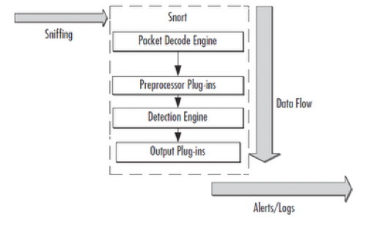Рисунок 1: Диаграмма обработки данных пакетом Snort

www.snort.org/downloads
(загрузка)
http://securos.org.ua/kratkoe-rukovodstvo-polzovatelya-snort/
(краткое руководство)
2 Конфигурация Snort
http://wiki.val.bmstu.ru/doku.php?id=сервис_snort
(краткие сведения, конфигурирование и настройка для разных систем)

Основные данные о конфигурации Snort хранятся в файле snort.conf (большинство из приведённых ниже настроек установлены по умолчанию).

# Раздел: Глобальные переменные для конфига
Чтобы отличить входящий трафик от исходящего, необходимо сообщить Snort узлы и IP-адреса внутренней и внешней сетей. Например:
var HOME_NET 192.168.0.1/24
var EXTERNAL_NET any

Информация местоположении и типах серверов содержится в переменных DNS_SERVERS, SMTP_SERVERS, HTTP_SERVERS, SQL_SERVERS, TELNET_SERVERS и может быть задана в следующих строках файла snort.conf:
var DNS_SERVERS $HOME_NET
var SMTP_SERVERS $HOME_NET
var HTTP_SERVERS $HOME_NET
var SQL_SERVERS $HOME_NET
var TELNET_SERVERS $HOME_NET
var SNMP_SERVERS $HOME_NET

По умолчанию всем серверным переменным присвоено значение $HOME_NET; это означает, что Snort будет контролировать все типы нападений на все системы в диапазоне HOME_NET. Если у нас нет соответствующего сервера, то незачем отслеживать специфические для него атаки. Поэтому лишнее можно отключить.
Можно определить порты, используемые серверами для конкретных приложений. Например:
var HTTP_PORTS 80

Это позволяет Snort не распылять ресурсы, а искать атаку целенаправленно.

# Раздел: настройка декодеров
Задача декодеров сводится к тому, чтоб из протоколов канального уровня( Ethernet, 802.11, Token Ring…) «вытащить» данные сетевого и транспортного уровня (IP, TCP, UDP).

# Раздел: настройка препроцессоров
Препроцессоры, подключаемые секции «Configure preprocessors», предназначены для обработки или предварительного анализа пакетов. Так например: sfPortscan - предназначен для выявления сканирования портов; Frag3 предназначенный для дефрагментации IP-пакетов; HTTPInspect изучает аномалии в http-трафике.

# Раздел: конфигурация плагинов вывода
Настройка вывода данных. В четвертой секции «Configure output plugins» настраиваются выходные параметры. В общем случае строка параметров имеет такой вид:
output <name_of_plugin>: <configuration_options>
В настоящее время Snort может использовать 10 плагинов для вывода информации (каждый из которых имеет дополнительные опции):
- alert_syslog – для вывода информации используется демон syslog; модуль позволяет настроить приоритеты сообщений и уровень;
- alert_fast – информация о возможной атаке выводится в указанный в качестве дополнительного параметра файл в сокращенном формате без подробностей;
- alert_full – модуль, подходящий для небольших сетей, так как сильно тормозит работу Snort; заголовок пакета выводится полностью; в лог-каталоге будет создан подкаталог, по каждому IP в который будут записываться пакеты, вызвавшие предупреждение;
- alert_unixsock – схож с предыдущим за исключением того, что информация в реальном времени передается в Unix-сокет, откуда может быть считана любой другой программой;
- log_tcpdump — записывает в указанный файл перехваченные пакеты в формате утилиты tcpdump (к имени файла будет добавляться метка времени, поэтому затереть его при перезапуске не получится);
- database – модуль, позволяющий заносить информацию в базу данных;
- csv – вывод в файл формата csv, который может быть использован для занесения информации в базу данных. Кроме имени файла, необходимо перечислить параметры, которые в него заносятся;
- unified – выводит данные в специальном формате, оптимизированном для обработки внешними утилитами, которые затем будут заниматься регистрацией события;
- alert_prelude – доступен при конфигурировании с опцией ‘-–enable-prelude’, в этом случае Snort используется как датчик гибридной IDS Prelude(www.prelude-ids.org);
- log_null – в этом случае Snort способен реагировать на указанные предупреждения без регистрации пакетов.

Правила (сигнатуры) в соответствии с которыми система Snort определяет нарушения хранятся в папках:
var RULE_PATH ../rules
var SO_RULE_PATH ../so_rules
var PREPROC_RULE_PATH ../preproc_rules

# Раздел: подключение правил
В секции «Customize your rule set» необходимо убрать комментарии, указывающие на файлы с правилами:

include $RULE_PATH/local.rules
include $RULE_PATH/bad-traffic.rules
…
# include $RULE_PATH/multimedia.rules
# include $RULE_PATH/p2p.rules
include $RULE_PATH/experimental.rules

Названия правил говорят сами за себя. Необходимо оставить то, что действительно нужно (если есть сомнения, то лучше включи все). По умолчанию файл local.rules пуст, в него заносит свои правила сам пользователь.

3 Начало работы.

Запуск для определённого интерфейса:
snort -i <номер интерфейса>

Режимы работы:
- режим снифера;
- режим регистратора пакетов;
- режим сетевой системы выявления атак.

Режим сниффера:
snort -v
- команда выводит заголовки IP- и TCP/UDP/ICMP-пакетов.
snort -vd
- команда выводит ещё данные из пакета
snort -vde
- еще более подробный вывод, включая заголовки канального уровня

Режим регистрации:
snort -v -l <file> -b
- запись в указанный каталог в формате TCPdump
snort -r <file>
- прочитать из указанного файла

Режим выявления атак:
snort -c /etc/snort/snort.conf -l log
- здесь необходимо указать файл конфигурации. Если не указать каталог регистрации, то регистрация пойдёт в каталог /var/log/snort/

Рабочий запуск:
snort -A fast -c /etc/snort/snort.conf
snort -A fast -r <file> -c /etc/snort/snort.conf

параметры:
-A – способ генерирования alert'ов. Возможные значения: console, fast, full, none, test. В случае fast, full создаётся файл ../log/alert.ids
-c – выявление сетевых атак, после неё указывается файл конфигурации

Сведения об обнаруженных нарушениях будут записаны в файл alert в каталоге регистрации.

4 Правила
Написание собственных правил необходимо, так как ежедневно обнаруживаются уязвимости. Для того, чтобы вовремя следить за попытками вторжения, следует научиться простому языку правил для IDS Snort.
Для указания параметров в правилах можно использовать переменные, значения которых указаны в файле "snort.conf". Например:
$HOME_NET - обозначает домашнюю сеть, которую надо защищать и на которую будут поступать пакеты.
$EXTERNAL_NET — внешняя сеть
$HTTP_PORTS - номера HTTP порты перечисленные в snort.conf.

Общий синтаксис правила:
<действие_правила> <протокол> <адрес порт> <направление> <адрес порт> ([мета_данные] [даные_о_содержимом_пакета] [данные_в_заголовке] [действие_после_обнаружения])
Например:

alert tcp any any -> 192.168.1.0/24 111 (content: »|00 01 86 a5|»;)
alert icmp any any -> 192.168.0.0/24 any (msg: ”Превышение длины ICMP данных”; dsize > 1024; )

Действия правил. Действия правил делятся на следующие категории:
- alert: выдать сигнал тревоги и зарегистрировать пакет;
- log: зарегистрировать пакет;
- pass: проигнорировать пакет (т.е. не выполнять никаких действий);
- activate: выдать сигнал тревоги и активизировать соответствующее динамическое (dynamic) правило;
- dynamic: не выполнять никаких действий, пока правило не будет активизировано некоторым activate-правилом; после активизации правила действовать так, как и в случае log-правила.
Протокол. В данный момент поддерживаются протоколы ip, tcp, udp, icmp
Порт. Номер порта n или диапазон n1:n2
Опции. После указания всех параметров так называемого заголовка правила, указываются опции, по которым и будет осуществляться основной анализ пакетов:
msg — выводить сообщение вместе с сигналом тревоги или протоколом пакета.
msg: «<message text>»;
ttl — проверять значение поля TTL IP-заголовка.
ttl: <number>;
dsize – проверяет размер данных в пакете
dsize: [ < | > ] <size>;
content — проверять, не содержит ли пакет определенных данных.
content: [!] «<content string>»;
content: «|90C8 C0FF FFFF|/bin/sh»;
content: !»GET»;
session — регистрировать данные прикладного уровня.
session: [printable|all];
Аргумент printable означает, что регистрировать нужно только те данные, которые отображаются на дисплее или для устройства печати. Аргумент all дает возможность зарегистрировать данные полностью. Например, правило
log tcp any any < > 192.168.1.0/24 23 (session: printable;)
разрешает зарегистрировать все telnet-сессии пользователей сети 192.168.1.0/24.

5 Интеграция Snort с iptables
Текст лекции

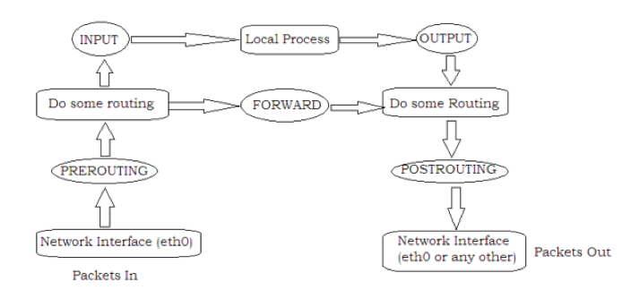Рисунок 2: Интеграция с iptables

iptables -t nat -A PREROUTING -p tcp --dport 8080 -j NFQUEUE --queue-num 2

snort ... --daq nfq --daq-var queue=2 ...

6 Задание

